Муниципальное бюджетное дошкольное образовательное учреждение
детский сад №1 «Теремок»
Отчет
о проведенных мероприятиях недели детской дорожной безопасности «Внимание – дети»
с 14 марта по 20 марта в нашем детском саду прошла неделя детской безопасности, в рамках которой совместно с родителями проведена игра –викторина «Соблюдайте правила дорожного движения».
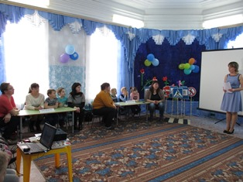 - команды « Пешеход» и «Светофорчик»
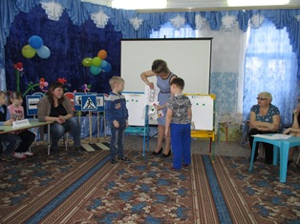 - конкурс капитанов
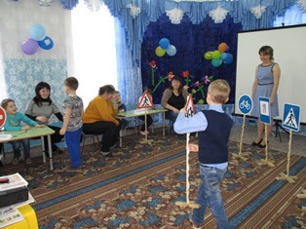 - дорожные знаки
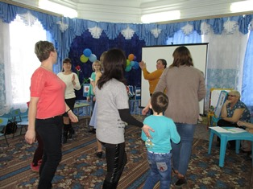 - игра «Красный, жёлтый, зеленый»
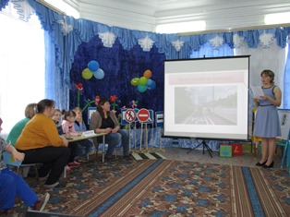 - команды выполняют задания презентации
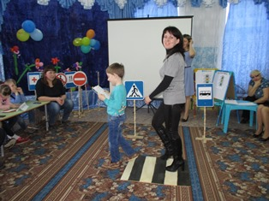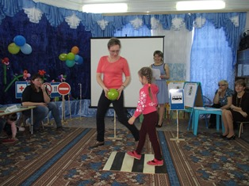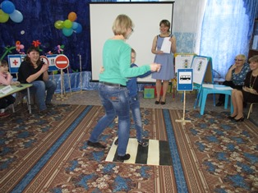
Конкурс «Правильно - неправильно» каждая команда разыгрывает ситуации на дороге.
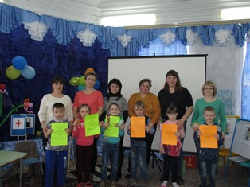 - наши участники викторины. Молодцы!
В рамках недели безопасности прошёл конкурс рисунков « О правилах движения всем без исключения»
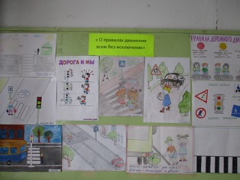
Была организована экскурсия к проезжей части. Цель- закрепить знания детей о правилах дорожного движения.
